Онлайн-уроки финансовой грамотности в МБОУ СОШ с.Пионер

В ноябре в МБОУ СОШ села Пионер было продолжено проведение онлайн-уроков финансовой грамотности в 8-9 классах. В 8 классе по теме «С деньгами на «Ты» или Зачем быть финансово грамотным?», в 9 классе по теме «Финансовые инструменты и стратегии инвестирования».

Образовательные ресурсы предоставлены Центральным банком Российской Федерации.

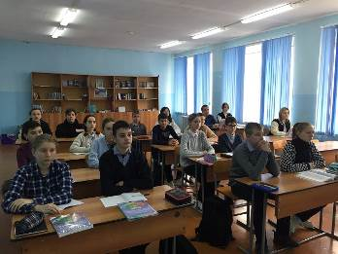
Восьмиклассники узнали, для чего быть финансово-грамотным человеком. Урок познавательный и содержательный. Особенно впечатлила лекция о том, как правильно управлять своими доходами и расходами, как свои мечты переводить в финансовые цели и добиваться их.

Полезной была информация о том, как не потерять свои деньги, как защититься от кибермошенников, о видах и признаках финансовых пирамид.

Девятиклассники в ходе урока получили знания о том, что для достижения финансовых целей и получения дополнительного дохода необходимо сберегать и инвестировать денежные средства, используя финансовые инструменты. Ребята узнали, что такое инвестирование, чем инвестиции отличаются от сбережений и кредитов. Они узнали, что такое биржа и кто такой брокер, что такое диверсификация, кто является мегарегулятором финансового рынка.

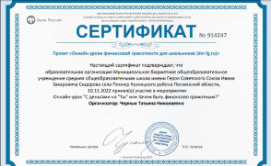
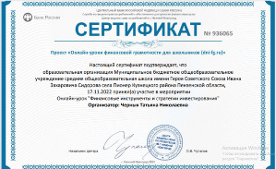
Уроки получились насыщенными и интересными!

